Lampiran : 1

SINOPSIS FILM PENYALIN CAHAYA KARYA WREGAS BHANUTEJA
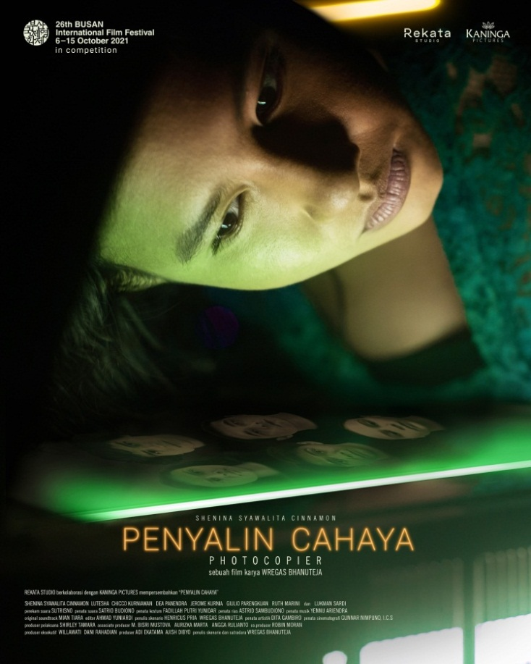
Penyalin Cahaya berkisah soal Sur (Shenina Cinnamon) yang kehilangan beasiswa karena dianggap mencemarkan nama baik fakultas dan melanggar aturan beasiswa usai swafoto dirinya kala mabuk tersebar. Kejadian bermula saat Sur menghadiri pesta komunitas teater yang memenangkan kompetisi. Sur merupakan anak baru dalam kelompok teater tersebut yang mengolah situs mereka. Dari usaha yang dilakukan Sur, pertunjukan teater tersebut menuai banyakpenonton. Ketika Sur sudah bersiap merayakan kemenangan bersama teman-temannya di teater itu, Sur diingatkan oleh ayahnya yang keras untuk tidak pulang terlalu malam dan minum alkohol. Sur pun berjanji akan mematuhi aturan ayahnya tersebut.
Sur pergi ke pesta tersebut bersama sahabatnya, Amin (Chicco Kurniawan). Amin juga merupakan tukang fotokopi yang tinggal dan bekerja di kampus. Di pesta tersebut, Sur minum beberapa gelas minuman beralkohol akibat permainan yang dilakukan dalam acara tersebut. Saking mabuk, Sur tak sadarkan diri. Sementara itu, Amin pulang terlebih dahulu dan meninggalkan sahabatnya tersebut.
Keesokan harinya, Sur kaget saat mengetahui swafoto dirinya kala mabuk tersebar di media sosial. Foto-foto tersebut kemudian diketahui oleh dewan pembina beasiswa dan Sur dikeluarkan dari beasiswa tersebut.Masalah semakin bertambah saat Sur diusir dari rumah oleh sang ayah yang menganggapnya telah merusak nama keluarga.
Sur kemudian meminta bantuan Amin untuk mencari tahu kejadian yang sesungguhnya terjadi di balik foto tersebut. Perjuangan Sur untuk mencari fakta pun dimulai. Perjuangan Sur tidak berjalan mulus, banyak pihak yang menentang dan tidak percaya kepadanya.

Lampiran : 2
BIOGRAFI PENULIS CERITA
Wregas Bhanuteja lahir di Yogyakarta dan belajar membuat film pendek di SMA De Britto College Yogyakarta. Setelah lulus SMA pada 2010, ia kuliah di Fakultas Film dan TV, Institut Kesenian Jakarta, jurusan penyutradaraan film. Selama studinya, Wregas menghasilkan beberapa film pendek, antara lain Senyawa (2012), yang diambil dari film seluloid 16 mm. Pada tahun 2014, Wregas lulus dari Institut Kesenian Jakarta dengan tugas akhir, sebuah film pendek berjudul Lemantun (2014) tentang lemari warisan neneknya. Lemantun meraih beberapa penghargaan film pendek terbaik, yaitu dalam Festival Film Pendek XXI 2015 dan Apresiasi Film Indonesia 2015.
Pada 2015, film pendek Wregas berjudul Lembusura (2014), berkisar tentang letusan Gunung Kelud, masuk seleksi di Berlin International Film Festival ke-65 Tahun 2015, bersaing di bagian Berlinale Shorts Competition. Wregas dinobatkan sebagai sutradara termuda di festival pada usia 22 tahun. Setelah Berlin, dia membuat film pendek lagi berjudul The Floating Chopin (2015), interpretasi dari lagu Chopin Larung oleh band Guruh Gipsy (Guruh Soekarnoputra).
Pada tahun 2016, Wregas bekerja sama dengan Studio Batu Yogyakarta menulis dan menyutradarai Prenjak (2016), sebuah kisah tentang seorang wanita yang menjual korek api di Yogyakarta. Prenjak terpilih dalam Semaine de la Critique ke-55, Festival Film Cannes 2016 dan dianugerahi Leica Cine Discovery Prize untuk film pendek. Hal ini menjadikan Wregas sebagai sutradara Indonesia pertama yang menerima penghargaan di Festival Film Cannes.
Pada tahun 2019, Wregas kembali membuat film pendek berjudul Tak Ada yang Gila di Kota Ini/No One Is Crazy In This Town (2019). Film tersebut terpilih untuk mengikuti kompetisi Wide Angle: Asian Short Film Competition sebagai bagian dari Festival Film Internasional Busan yang diadakan pada 3-12 Oktober 2019 di Busan, Korea Selatan. Film yang merupakan adaptasi dari cerita pendek dengan judul yang sama karya Eka Kurniawan, menceritakan kisah Marwan (diperankan oleh Oka Antara) yang diperintahkan untuk mengasingkan orang-orang dengan gangguan jiwa ke hutan.

